Mérési jegyzőkönyv

05. Fajhő mérése

A mérést végezte és a jegyzőkönyvet készítette:
Radics Máté (RAMRAAT.ELTE), Fizika BSc II. évfolyam

A leadás ideje: 2010. november 30. (kedd)

1. A mérés célja

A mérés célja egy adott minta fajhőjének meghatározása volt.

Mérési feladatok:
- A kaloriméter vízértékének meghatározása
- A kijelölt mintha fajhőjének meghatározása ejtéses (a továbbiakban „a”) és ráfűtéses (a továbbiakban „b”) módszerrel
- A mért lehűlési paraméterekből a kaloriméter és a minta hőátadási tényezőjének kiszámítása
- Hibaszámítás

2. Mérőeszközök
- Isoperibol kaloriméter (a fűtőszál ellenállása: $R=4,60±0,01 Ω$)
- Vizsgálandó minta (az 1-es jelű)
- Termosztát
- Digitális voltmérő
- Számítógép mérő- és kiértékelőprogrammal
- Nagy pontosságú mérleg

3. A mérés elve
A fajhőt legegyszerűbben a definíciója alapján mérhetjük: ismert tömegű anyaggal hőt közlünk, és mérjük a hőmérsékletváltozást. A gyakorlati megvalósításnál gondoskodni kell arról, hogy a közölt hőt valóban a minta vegye fel. Erre a célra a legelterjedtebb módszer a kaloriméter alkalmazása. Mivel a kaloriméter alkatrészei is vesznek fel hőt, így a bevitt hőmennyiség még ideális szigetelés esetén sem egyedül a benne elhelyezett minta hőmérsékletének emelésére fordítódik. A kalorimetrikus méréseknél a kaloriméter által felvett hőt a kaloriméter vízértékének (azaz a hőkapacitásának) meghatározásával vehetjük figyelembe.

4. A mért adatok

4.1. A vízérték meghatározása:
A környezeti hőmérséklet $T_{k0}=14,59±0,005°C$, a fűtési feszültség $U=1,994±0,0005 V$ volt. A program szerint
$ϵ_{0}=0,122323 \frac{1}{min};T_{a}=14,6188°C$; $T_{0}^{*}=18,74±0,02°C$ ($T_{a}$ az aszimptotikus hőmérséklet, $T_{0}^{*}$ a kaloriméter korrigált hőmérséklete.) Fűtési idő: $t_{f0}=108,04 s$.
$$v=\frac{U^{2}}{R}t_{f}⋅\frac{1}{T^{*}-T_{k}}=\frac{93,385}{4,205}=22,208 \frac{J}{K}$$

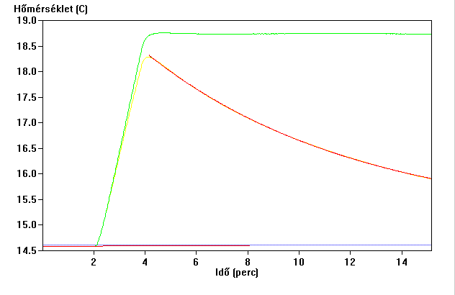
A környezeti hőmérséklet és a korrigált hőmérséklet hibáját a program által készített ábrából becsültem meg.
$\frac{Δv}{v}=2\frac{ΔU}{U}+\frac{ΔR}{R}+\frac{ΔT_{k}+ΔT^{*}}{ΔT}=2\frac{0,0005}{0,994}+\frac{0,01}{4,60}+\frac{0,005+0,02}{4,15}=0,009$, így $Δv=0,2\frac{J}{K}$. Tehát a kaloriméter vízértéke:
$$v=22,2±0,2 \frac{J}{K}$$

4.2. A minta fajhőjének meghatározása az „a” módszerrel

$ϵ'=3,0734;$ $T_{k}=14,62±0,02°C$; $T^{*}=17,64±0,03°C$, a minta kezdeti hőmérséklete:
$T_{m0}=32,7±0,05°C$.
$$T_{m}^{*}=T_{k}+\frac{ϵ^{,}}{ϵ^{,}-ϵ_{0}}\left(T^{*}-T_{k}\right)=14,62+\frac{3,0734}{3,0734-0,122323}\left(17,64-14,62\right)=17,77±0,05°C$$

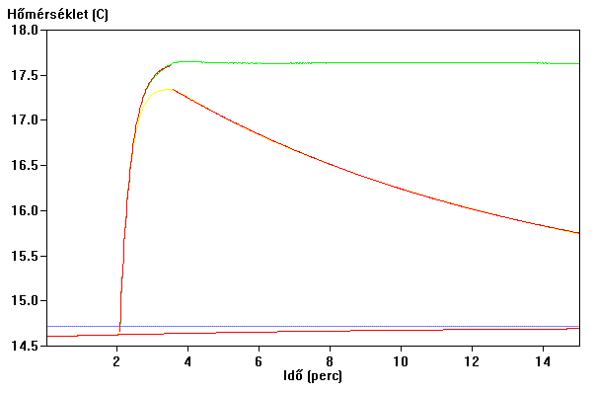
A minta tömege:
$$i$$ | $$m_{i} (g)$$
1 | 4,7815
2 | 4,7812
3 | 4,7811
4 | 4,7812
5 | 4,7812

A tömegek átlaga: $\overline{m}=4,7812$, szórása: $Δm=0,0002$, így $m=0,0047812±2⋅{10}^{-7} kg$.

Ebből a minta fajhője:
$$c=\frac{v}{m}\frac{T^{*}-T_{k}}{T_{m0}-T_{m}^{*}}=\frac{22,2}{0,0047812}⋅\frac{17,64-14,62}{32,7-17,77}=939,21\frac{J}{kg⋅K}$$
Hibaszámítás:
$$\frac{Δc}{c}=\frac{Δv}{v}+\frac{Δm}{m}+\frac{Δ\left(T^{*}-T_{k}\right)}{T^{*}-T_{k}}+\frac{Δ\left(T_{m0}-T_{m}^{*}\right)}{T_{m0}-T_{m}^{*}}=\left(…\right)=0,02$$
Ebből $Δc≈19\frac{J}{kg⋅K}$, azaz
$$c=939±19\frac{J}{kg⋅K}$$
Feltételezhető, hogy a minta alumíniumból készült.

4.3. A minta fajhőjének meghatározása a „b” módszerrel

A környezeti hőmérséklet: $T_{k}=14,75±0,02°C$, a fűtési idő: $t_{f}=121,39 s$. $T^{*}=18,65±0,02°C$, a közölt hőmennyiség: $Q=\frac{U^{2}}{R}t=104,9 J$, valamint az „a” módszer alapján $ϵ^{,}=3,0734\frac{1}{min}$. Ezekből
$$T_{m}^{*}=T_{k}+\frac{ϵ^{'}}{ϵ^{'}-ϵ_{0}}\left(T^{*}-T_{k}\right)=\left(…\right)=18,81±0,02°C$$

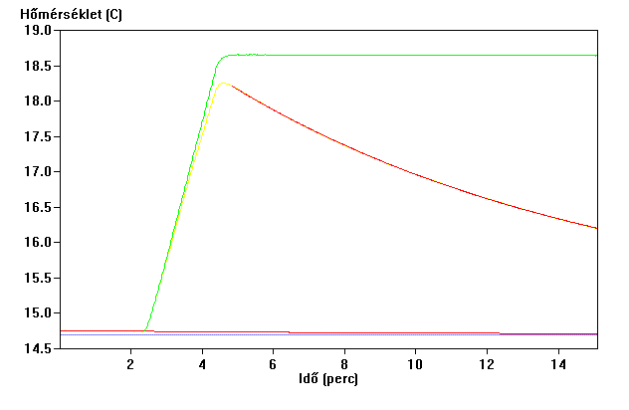

$$c^{'}=\frac{1}{m}\frac{Q-v\left(T^{*}-T_{k}\right)}{T_{m}^{*}-T_{k}}=\frac{1}{m}\frac{18.32}{4,06}=943,76\frac{J}{kg⋅K}$$

c’ hibáját a vízértékhez hasonlóan lehet meghatározni:
$$\frac{Δc^{'}}{c^{'}}=2\frac{ΔU}{U}+\frac{ΔR}{R}+\frac{ΔT_{k}+ΔT^{*}}{ΔT}+\frac{ΔT_{m}^{*}}{T_{m}^{*}}=\left(…\right)=0,02$$
Ebből $Δc^{'}≈19\frac{J}{kg⋅K}$, azaz
$$c^{'}=944±19\frac{J}{kg⋅K}$$
Ez hibahatáron belül jó egyezést mutat az „a” módszerrel meghatározott értékkel.

5. A hőátadási tényezők
$$h=ϵ_{0}v=0,1223⋅22,2=2,7084 \frac{J}{K⋅min}$$

$Δv=0,2$, $ϵ_{0}$ hibáját pedig az iterációs reziduumból 0,001-nek becsülöm. $\frac{Δh}{h}=\frac{Δv}{v}+\frac{Δϵ_{0}}{ϵ_{0}}=0,02$, azaz
$$h=2,71±0,05\frac{J}{K⋅min}$$

$$w=\overline{c}⋅m=4,50 \frac{J}{K}$$
$$k=w\frac{ϵ{⋅ϵ}^{'}}{ϵ_{0}}=10,82$$
$ϵ$ hibáját úgy adtam meg, hogy a kiértékelő programmal mindkét módszernél kiszámíttattam, majd a két értéknek vettem a szórását, ebből $Δϵ$ 0,002-nek adódott.
$ϵ'$ hibáját az „a” módszer kiértékelésekor a főszakasz végének perturbációjával számoltam:
$\overline{ϵ}'=\frac{3,0672+3,0657+3,0680}{3}=3,067, Δϵ'=0,001,$ így $ϵ'=3,067±0,001\frac{1}{min}$

$$\frac{Δk}{k}=\frac{Δm}{m}+\frac{Δc}{c}+\frac{Δϵ}{ϵ}+\frac{Δϵ^{'}}{ϵ^{'}}+\frac{Δϵ_{0}}{ϵ_{0}}=(…)=0,02$$

$$k=10,8±0,2\frac{J}{kg⋅K}$$
Látszik, hogy k>>h, így a kaloriméter jónak mondható.

A kapott fajhőértékek diszkusszióra szorulnak, minthogy a hivatalos adatok szerint $c_{Al}=897\frac{J}{kg⋅K}$ (@25°C). Véleményem szerint azért kaptunk magasabb értéket, mivel...
- Az alumíniumon védő oxidréteg van, melynek hővezetési tényezője jóval kisebb, mint a tiszta alumíniumé.
- Az oxidrétegen kívül zsír-, por-, és páraréteg is borította a mintát
Ezek az anyagok gátolták a hővezetést a kaloriméter és a minta között, ezáltal kissé meghamisítva a fajhő értékét.

